Daily Trading Plan

RIOS
Potensi Melemah

smcpro2Lsip
05 April 2023

2mme; 5106 Mei 2019

Market Review

Pergerakan bursa Indonesia bergerak mixed yang akhirnya ditutup menguat tipis 6,00 poin menuju 6.833. Investor kembali mengakulasi aksi jual bersih senilai Rp42 miliar. Transaksi crossing BMRI @5.248 senilai Rp446,5 miliar, BBCA @8.728 sejumlah Rp438,1 miliar, BBRI @4.799 capai Rp318,1 miliar, TLKM @4.061 senilai Rp274,7 miliar. Total transaksi perdagangan kemarin di perdagangan bursa Indonesia senilai Rp8,60 triliun.
- Emiten Top ISSI (%): TAYS,SWID,SAGE,HALO,PEVE,PUDP,PDPP,CUAN,GEMA,ALKA,FILM
- Emiten Lose ISSI (%) : KONI,TFAS,FIRE,EXII,LMSH,KOBX,DIVA,SICO,TECH,GULA,MITI,LION
- Emiten Top (%) IDX80: RMKE,MEDC,TOWR,TAPG,ARTO,ENRG,ASSA,DOID,ELSA,AALI,LSIP
- Emiten Lose (%) IDX80: HMSP,ADMR,MAPI,CPIN,BUKA,GGRM,MDKA,CTRA,PGAS,ISAT,PNLF.
- Emiten Top Kompas 100 (%): ENRG,HRUM,EMTK,ADRO,PGAS,MLPL,ABMM,INDF,MEDC,UNTR.
- Emiten Lose Kompas 100 (%): ARTO,SGER,ERAA,WSKT,MAPI,BRPT,TKIM,BBKP,MIKA,MNCN.
- Penutupan perdagangan bursa Asia pada umunya berakhir menguat atau mengekor dengan lonjakan bursa global maupun ASIA. Rilis data Caixin Manufacturing PMI lebih lambat dibandingkan sebelumnya.
- Dow Jones semalam ditutup koreksi sebesar 198,80 poin menuju 33.402 seiring aksi profit taking. Investor memanfaatkan kekhawatiran pasar setelah rilis data lowongan pekerjaan AS Februari level terendah dan data pemesanan pabrik turun untuk ke dua kalinya.
- Bursa Uni Eropa berakhir variatif dimana sentimen negatif dimanfaatkan untuk aksi profit taking setelah rilis data AS yang menjadi sentimen negatif ke harga spot energi. Pelaku pasar tengah cemas dengan harga spot komoditas berguguran.
- Cadangan minyak mentah mingguan AS catatkan defisit dan pengurangan produksi yang direncanakan OPEC mendorong harga spot sebesar 0,65% menuju USD80,96/barrel.

Outlook Market Today

- Sudut teknikal IHSG antara lain: Proyeksi IHSG 2023 Fibonnci: (0,00%) : 5.735 (22.99%): 6.125 (38.26%) :6.362 (50.00%): 6.550 (61,80%) : 6.750 (76,40%): 6.989 (100%): 7.377 . Berdasarkan pivot IHSG Harian : Support II : 6.745 Support I : 6.790 sedangkan Resistence I : 6.870 dan Resistence II: 6.910;
- Calender : RUPS : ARKO, JPFA, PMJS, ROTI; Publick Expose : JPFA ; Ex Date RightIssue : TBLA rasio 7 saham lama dapat 1 HMETD; Distdate Cash Deviden : ESSA; RecDate Cash Deviden : EAST; Rec Date StockSplit : BMRI; Allotment & EndOffr : PIPA; BeginOffr : NCKL; Start Trading IPO : HAJJ;
- Purchasing Managers' Index (PMI) manufaktur Indonesia tercatat 51,9 pada Maret 2023 atau naik dibanding bulan sebelumnya, 51,2. Angka itu berdasarkan hasil survei yang dirilis S&P Global. PMI pusat manufaktur terbesar dunia yaitu, China (50). Kinerja industri RI juga lebih tinggi dari PMI ASEAN (51), Malaysia (48,8), Vietnam (47,7), Taiwan (48,6), Jepang (49,2), Korea Selatan (47,6), Inggris (48,0), Amerika Serikat (49,3), dan Jerman (44,4). Level PMI di atas 50 menunjukkan sektor manufaktur Indonesia masih tergolong ekspansif. Sebaliknya, level di bawah 50 menunjukkan bahwa industri manufaktur tertekan atau kontraksi. peningkatan kinerja internal perusahaan dan upaya pemerintah dalam menjaga pasar dalam negeri dan memperbaiki iklim usaha industri.
- Diperdagangan pra penutupan IHSG ditutup teknikal rebound sebesar 6 poin menuju 6.833 mengekor dengan bursa eksternal. Namun aksi beli investor asing bukukan penjualan bersih senilai Rp42 miliar. Investor tengah fokus dengan rilis kinerja emiten 2022 maupun pembagian dividen. Harga spot komoditas hari ini yang mengalami penguatan dimulai dari nickel, timah, emas, maupun CPO. Sinyal positif peluang ke sektor komoditas. Nilai tukar rupiah kembali menguat dilevel 14.895/dollar AS sejalan dengan turunnya yield obligasi AS semua tenor dari tenor pendek maupun panjang. Dengan pertimbangan tersebut IHSG peluang melanjutkan penguatan ditengah-tengah koreksi bursa eksternal. Bursa Indonesia akan bergerak kisaran 6.790-6.870
- Pilihan saham harian : MEDC, BBRI, AKRA, ELSA, LSIP, HRUM, TINS, MDKA, BIPI, ENRG, ANTM, ARCI
Pergerakan IHSG
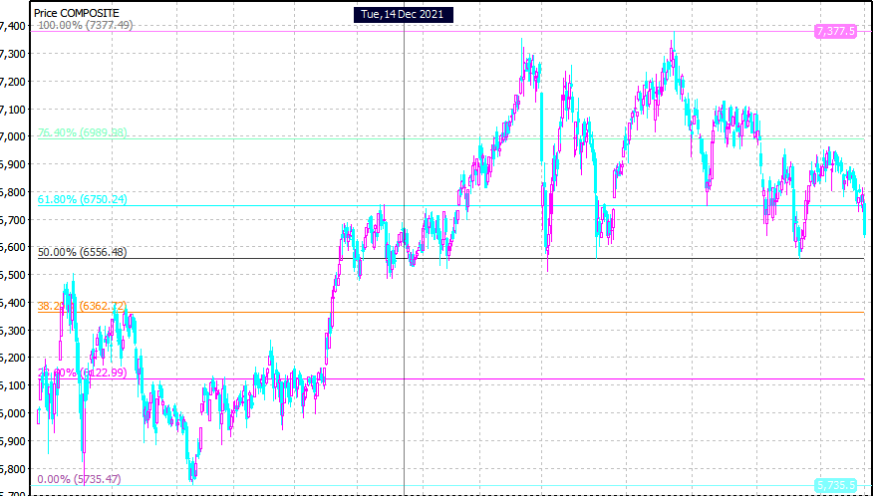
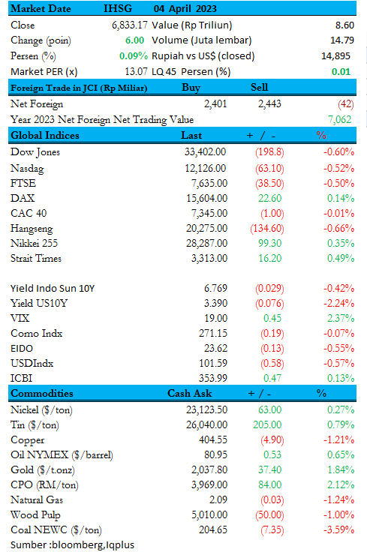

NEWS EMIEN  DNET – Laba Bersih Naik 39% Jadi Rp1,28 Triliun.  Indoritel Makmur Internasional (DNET) mencatat laba bersih Rp1,28 triliun. Melesat 39 persen dari episode sama 2021 sebesar Rp926,91 miliar. Jadi, laba per saham dasar menjadi Rp90,92 dari edisi sama tahun sebelumnya terakumulasi Rp65,35 per eksemplar. Laba tahun berjalan Rp1,35 triliun, melambung 40 persen dari periode sama 2021 sebesar Rp968,47 miliar. Jumlah ekuitas Rp12,32 triliun, melesat dari Rp11,29 triliun. Total aset naik menjadi Rp18,91 triliun dari periode sama 2021 sejumlah Rp18,22 miliar. (Sumber: Emitennews.com )  INCO – Kerjasama Dengan AS dan China Garap Proyek HPAL Blok Pomalaa  PT Vale Indonesia Tbk (INCO) dan Zhejiang Huayou Cobalt Co (Huayou) China mengumumkan kesepakatan dengan produsen mobil global Ford Motor Co. Kerja sama ini bertujuan untuk memajukan produksi nikel yang berkelanjutan di Indonesia dan membantu membuat baterai listrik lebih terjangkau. Ketiga perusahaan tersebut melakukan penyertaan modal di Proyek High-Pressure Acid Leach ( HPAL ) Blok Pomalaa melalui kesepakatan definitif yang dirayakan hari ini dalam acara yang dihadiri oleh Presiden Joko Widodo (Jokowi).(Sumber: Emitennews.com )  BSDE – Beli Saham DUTI Sebanyak 53,50 Juta Lembar.  Bumi Serpong Damai (BSDE) menambah koleksi saham Duta Pertiwi (DUTI). Itu ditunjukkan dengan menyapu 53.504.400 helai alias 53,50 juta lembar. Pemborongan saham telah dilakukan pada 24 Maret 2023. Bumi Serpong menguber saham Duta Pertiwi pada harga pelaksanaan Rp5.500 per lembar. Nah, dengan skema harga itu, Bumi Serpong Damai dipaksa merogoh dana tidak sedikit. Setidaknya, Bumi Serpong mengeluarkan dana taktis Rp294,27 miliar. (Sumber: Emitennews.com )  AALI – Akan Bagi Dividen Rp404/saham  Rapat Umum Pemegang Saham Tahunan (RUPST) PT Astra Agro Lestari Tbk (AALI) Senin (3/4) menyetujui pembagian dividen kepada pemegang saham sebesar Rp404 per saham. Selain menyetujui adanya pembayaran dividen, Rapat juga telah merestui sejumlah keputusan diantaranya pengesahan laporan keuangan, pengangkatan anggota Direksi dan Dewan Komisaris hingga penunjukkan akuntan publik.(sumber: Idxchnannel.com)  BNII – Bagi Dividen Dengan Total Rp588,4 Miliar.  Rapat Umum Pemegang Saham Tahunan (RUPST) PT Bank Maybank Indonesia Tbk (BNII) yang dilaksanakan pada 31 Maret 2023 menetapkan dan menyetujui untuk membagikan dividen dengan total Rp588.428.156.697 atau setara Rp7,72061 per saham. Dividen yang diberikan sebesar 40 persen dari laba tahun buku 2022 yang mencapai Rp1.471.070.391.742. RUPST juga menyetujui Sisa laba sebesar 60% atau Rp882.642.235.045 ditetapkan sebagai Laba Ditahan Perseroan. (Sumber: Emitennews.com)  DISCLAIMER  The Information contained here was gathered from sources deemed reliable, however, no claim is made by PT ANUGERAH SEKURITAS INDONESIA as to its accuracy or content. This does not contain specific recommendations to BUY or SELL at particular price or times, nor should any of the example presented be deemed as . There is a risk of loss in trading stocks and you should carefully consider your financial position before making any trades. Stocks trading carries significant risk and you can lose some, all or even more than you investment. | HRUM – Laba Bersih Lonjak 306% Jadi USD301 Juta.  Harum Energy (HRUM) sepanjang tahun lalu meraup laba bersih USD301,75 juta. Menjulang 306 persen dari episode sama tahun sebelumnya sekitar Rp74,32 juta. Laba per saham dasar menjadi USD0,02276 daripada edisi sama tahun sebelumnya USD0,00582. Laba sebelum pajak penghasilan dari operasi yang dilanjutkan USD477,54 juta, naik dari USD127,56 juta. Beban pajak penghasilan USD97,77 juta bengkak dari USD29,08 juta. Laba tahun berjalan dari operasi yang dilanjutkan USD379,77 juta naik dari USD98,48 juta. Laba tahun berjalan USD379,77 juta melesat dari USD98,31 juta. (Sumber: Emitennews.com)  WIRG – Laba Bersih 2022 Lonjak 95% Jadi Rp48 Miliar.  PT WIR Asia Tbk (WIRG) berhasil mencatatkan pertumbuhan kinerja positif selama 2022. Hal ini terlihat dari pencapaian pendapatan konsolidasi perseroan sebesar Rp1,694 triliun, melesat 180% dibanding 2021 sebesar Rp605,5 miliar. Peningkatan laba bersih tersebut bersumber dari pertumbuhan pendapatan konsolidasi perseroan sepanjang 2022 yang berkesinambungan dan berkelanjutan dengan fokus dalam menjaga profitabilitas. (Sumber: Bisnis.com)  DNET – Laba Bersih 2022 Senilai Rp1,28 Triliun.  Indoritel Makmur Internasional (DNET) mencatat laba bersih Rp1,28 triliun. Melesat 39 persen dari episode sama 2021 sebesar Rp926,91 miliar. Bagian laba dari entitas asosiasi dan ventura bersama Rp1,01 triliun, tumbuh 38 persen dari posisi sama 2021 senilai Rp732,28 miliar. Beban penjualan Rp652 miliar, bengkak dari Rp489 miliar. Beban umum dan administrasi Rp115 miliar bengkak dari Rp76,78 miliar. Laba tahun berjalan Rp1,35 triliun, melambung 40 persen dari periode sama 2021 sebesar Rp968,47 miliar. (sumber: Emitennews.com)  FREN – Bukukan Laba Bersih 2022 Senilai Rp1,06 Triliun.  PT Smarfren Telecom Tbk (FREN) hingga akhir 2022 berhasil membukukan laba bersih sebesar Rp1,064 triliun atau membaik dibanding tahun 2021 yang merugi bersih sebesar Rp435,32 miliar. aba tersebut didorong pendapatan usaha yang tumbuh 7,1 persen menjadi Rp11,202 triliun. Pendapatan tersebut ditopang peningkatan data sebesar 3,5 persen menjadi Rp9,949 triliun. Perseroan membukukan keuntungan dari investasi saham sebesar Rp1,642 triliun, atau naik 1.291 persen dibanding tahun 2021 yang tercatat sebesar Rp118,73 miliar. ( Sumber: emitennews.com)  TBLA – Laba Bersih 2022 Senilai Rp801 Miliar.  PT Tunas Baru Lampung Tbk (TBLA) membukukan laba bersih senilai Rp 801 miliar pada 2022 atau naik 1% dari raihan tahun 2021 sebanyak Rp 792 miliar. Peningkatan didukung kenaikan rata-rata harga jual minyak sawit perseroan sampai 15%. Perseroan mencatatkan rata-rata harga jual minyak goreng naik 15%, namun volume turun 10% tahun lalu. Begitu juga dengan penjualan PKO naik 17%, namun volume penjualan turun 64%. Sebaliknya volume penjualan gula naik 2%, namun harga jual turun hingga 9%. (Sumber: Investor.id)  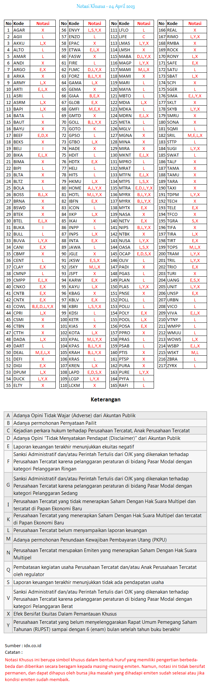
  Rekomendasi Kompas 100  Berdasarkan Trading Harian  MEDC Closed Price : 1.100  Buy Kisaran : 1.080-1.100  Support : 1.020  Target Jual 1 : 1.170  Target Jual 2 : 1.220  AKRA Closed Price: 1.565  Buy Kisaran : 1.540-1.550  Support : 1.450  Target Jual 1 : 1.675  Target Jual 2 : 1.750  ELSA Closed Price: 328  Buy Kisaran : 310-318  Support : 305  Target Jual 1 : 350  Target Jual 2 : 370  DISCLAIMER ON | BBRI Closed Price: 4.820  Buy Kisaran : 4.800-4.820  Support : 4.485  Target Jual 1 : 5.120  Target Jual 2 : 5.300  HRUM Closed Price: 1.570  Buy Kisaran : 1.520-1.570  Support : 1.460  Target Jual 1 : 1.680  Target Jual 2 : 1.750  LSIP Closed Price: 1.030  Buy Kisaran : 1.000-1.030  Support : 960  Target Jual 1 : 1.100  Target Jual 2 : 1.150  DISCLAIMER ON
  Saham Fluktuaktif  Berdasarkan Trading Harian  TINS Closed Price : 1.010  Buy Kisaran : 990-1.010  Support : 935  Target Jual 1 : 1.080  Target Jual 2 : 1.130  BIPI Closed Price: 164  Buy Kisaran : 159-162  Support : 153  Target Jual 1 : 175  Target Jual 2 : 186  ANTM Closed Price: 2.050  Buy Kisaran : 285-290  Support : 1.905  Target Jual 1 : 2.195  Target Jual 2 : 2.300  DISCLAIMER ON | MDKA Closed Price: 4.190  Buy Kisaran : 4.100-4.190  Support : 3.900  Target Jual 1 : 4.485  Target Jual 2 : 4.640  ENRG Closed Price: 244  Buy Kisaran : 240-244  Support : 227  Target Jual 1 : 264  Target Jual 2 : 275  ARCI Closed Price: 356  Buy Kisaran : 350-356  Support : 330  Target Jual 1 : 382  Target Jual 2 : 395  DISCLAIMER ON

Research Division
Rio
ryo@anugerahsekuritas.co.id
rioanalyst1@gmail.com

PT. Anugerah Sekuritas Indonesia
Head Office
Komp. Ruko Cempaka Mas Blok M no. 1-3
Jl. Letjen Suprapto - Cempaka Putih
Jakarta 10640 - Indonesia
Ph. +62.21.42800433 // Fax. +62.21.42800432
E-mail : anugerah@indo.net.id

Kota  Jl. Roa Malaka II (Orpa) no. 7  Jakarta 11230  Ph. +62.21.69831501-503 Fax. +62.21.69831505  Yogyakarta  Jl. Gayam no. 37  Yogyakarta 55225  Ph. +62.274.553807 Fax. +62.274.549401  Surabaya  Ruko Shop House Blok C No.3  Jl. Pemuda No.33-37  Surabaya (60271)  Ph. +62.31.5316841, Fax. +62.31.5468522 | Surabaya  Raya Darmo Square  Business Centre Building Kav. R - 7  Jl. Raya Darmo no. 54 - 56  Surabaya 60264  Ph. +62.31.5610187 Fax. +62.31.5610185  Malang  Jl. Soekarno - Hatta, Ruko MP no. 48  Malang  Ph. +62.341.409625  Kebon Jeruk  Park Kebon Jeruk Blok D 2 No.12-15  Jl. Meruya Ilir No.88 – Kembangan  Jakarta 11620  Ph.+62.21.30061576 Fax +62.21.30061515

